**1. Tiêu chí xét duyệt trở thành Ehome Mall**

FastEhome sẽ **đánh giá tiềm năng** **của shop** và xét duyệt một số **tiêu chí vận hành, chứng từ** như sau:

﻿﻿﻿﻿﻿﻿﻿﻿

**a. Điều kiện về chỉ số vận hành :**

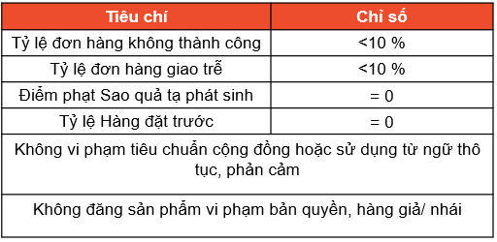

Thời gian cụ thể cho các tiêu chí: *(theo dõi các chỉ số hàng tuần tại Hiệu quả hoạt động trên Kênh Người Bán)*

FastEhome sẽ lấy dữ liệu trong 4 tuần gần nhất kể từ tuần chốt danh sách xét duyệt :

1. Điểm phạt Sao quả tạ phát sinh
2. Tỷ lệ đơn hàng không thành công/ Tỷ lệ đơn hàng giao trễ
3. Tỷ lệ Hàng đặt trước

**b. Cung cấp chứng từ để xét duyệt tham gia Ehome Mall**

[Chứng từ liên quan đến Ehome Mall](Cung%20cấp%20chứng%20từ%20để%20xét%20duyệt%20tham%20gia%20Ehome%20Mall%20và%20hướng%20dẫn%20cập%20nhật%20Chứng%20minh%20nhân%20dân.docx)

**c. Ngoài các tiêu chí trên thì Người bán đăng ký Ehome Mall cần tìm hiểu thêm chi tiết:**

[Tiêu chuẩn cộng đồng](Tiêu%20chuẩn%20Cộng%20Đồng.docx)

[Điều khoản dịch vụ của Ehome Mall](Điều%20Khoản%20Dịch%20Vụ%20của%20Ehome%20Mall.docx)

[Phí cố định dành cho Người bán Ehome Mall](Phí%20cố%20định%20dành%20cho%20Người%20Bán%20thuộc%20Ehome%20Mall.docx)

[Quy định đăng bán sản phẩm của Ehome Mall](QUY%20ĐỊNH%20VỀ%20ĐĂNG%20BÁN%20SẢN%20PHẨM%20TRÊN%20FASTEHOME.docx)